北约“亚太化”犯了战略性错误

张敬伟 [有理儿有面](javascript:void(0);)

**有理儿有面**

微信号 youli-youmian

功能介绍 你说是不是

2022-05-01[原文](https://mp.weixin.qq.com/s?__biz=Mzg3MjEyMTYyNg==&mid=2247558367&idx=2&sn=890ffe43bfc0c28787548af2e2d32d05&chksm=cef7b0aaf98039bc4c3f508ab8762913a9de1a2a02a519b60fbb1c2fe0bacf0b2dc773a7f335&scene=27#wechat_redirect&cpage=2) 发表于

收录于合集





**全文共1599字，图片3张，预计阅读时间为4分钟。**

**本文转自《大公网》**

**作者：张敬伟**



▼

4月26日，美国宣布日本将参加6月在马德里召开的北约峰会，虽然日本内阁官房长官松野博一之后强调日方“尚未作任何决定”，但在此之前（4月6日）的北约外长会议上，澳洲、新西兰、日本、韩国的四国外长也参加了会议。这意味着北约的手伸到了亚太，而且伸得太长，已经过界。

日本参加北约峰会——不管自愿还是美国和北约窜掇强迫，都发出了危险信号。北约东扩，导致西方和俄罗斯的严重对立，引发乌克兰战争。值得一提的是，美苏争霸数十年，北约华约两大军事集团也只是“冷战”对抗，并没有发生“热战”。现在，美国和北约拱火之下，乌克兰危机变成了“热战”，还有升级为核战并蔓延为欧洲乃至世界大战的风险。北约这个本应随“冷战”而消失的军事组织，已经成为美国挑动战争的棋子和欧洲大陆的麻烦制造者。因此，乌克兰危机以及衍生的系统性危险足以证明北约东扩是战略性错误。

亚太四国外长参加北约外长会，暴露了北约扩张到亚太的野心。东亚国家日本参加北约峰会，则意味着北约在东亚的战略布点——北约不仅要把势力范围扩张到亚太区域，而且针对的目标就是中国。

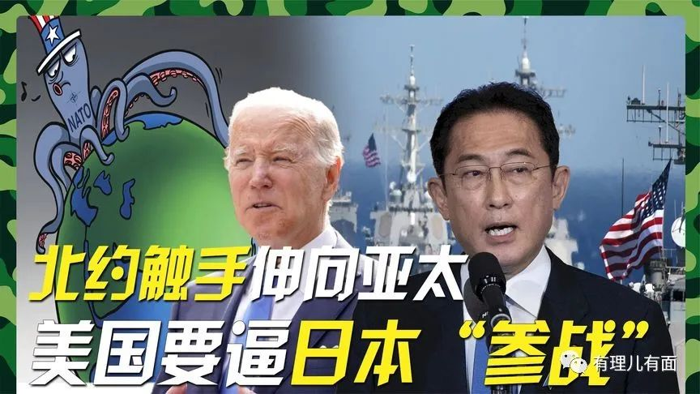

本月初的北约外长会议上，北约秘书长斯托尔滕贝格公开指责中国，将中国视为“严峻挑战”。北约秘书长的反华立场，也是美国对华地缘政治围堵的现实投射。

美国在印太区域的地缘政治布局已经明朗化，构筑了针对中国的两个机制——美日澳印新四方安全机制（QUAD）和三方安全伙伴关系（AUKUS）。两个机制公开针对中国，围堵中国的意味极强。乌克兰危机之前，美国、日本虽然有搭建“亚洲北约”的图谋，但是并没有达到目的。原因在于，美国和其亚太盟友都和中国有着深度利益攸关的贸易关系，一旦形成对抗中国的“亚洲北约”，将会对美国和其盟友乃至整个区域和全球贸易带来严重影响。

乌克兰危机，特别是俄罗斯的进展不利，让美国和西方世界加强了对俄罗斯的制裁，也让北约充满自信甚至是膨胀。也许法德等老欧洲国家未必希望乌克兰危机继续下去，但是美国、北约以及波兰、波罗的海国家，希望俄乌冲突继续下去——借力美国和北约力量拖垮俄罗斯。因此，作为美国附庸，北约紧紧追随美国的步伐，利用乌克兰打一场出钱出武器但不出兵的代理人战争，意图削弱俄罗斯这个对手。

美国战略重点转至亚（印）太区域，将中国定位为主要对手。乌克兰危机提升了美国在西方世界的领导力，法德等老欧洲国家也不得不配合美国制裁俄罗斯。在此情势下，美国索性不再另起炉灶搭建“亚洲北约”，而是直接让日本参加北约峰会。美国的战略盘算和北约的如意算盘打得巧妙，但是北约如此的扩张与嫁接，犯了更严重的战略性错误。

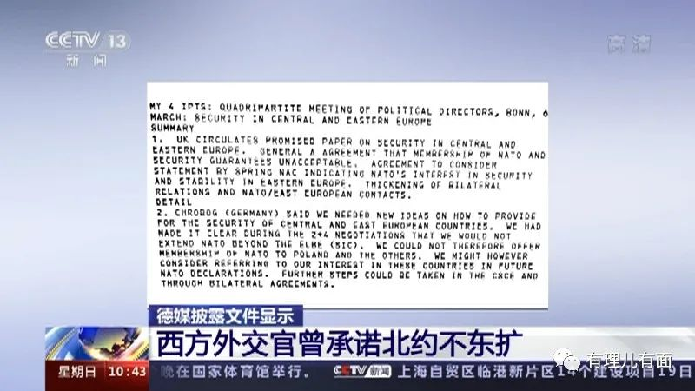

北约东扩已经导致乌克兰危机。俄罗斯没有达到预期中的闪电取胜，但是俄罗斯也没有被西方制裁击倒，欧洲则面临着新的世界大战风险。美国和北约的拱火豪赌，让俄乌两国陷入危机困境，欧洲、美国乃至全球都受到危机波及，全球产业链和供应链陷入困顿，新的能源危机已现端倪。

北约“亚太化”，美国和北约多了一个更强大的对手。若美国和北约对华实施同样制裁，全球经济将陷入万劫不复。须知，美国、欧洲、日本、澳洲等都和中国互为重要贸易伙伴，对华制裁无异于自戕。

乌克兰危机，已经让欧洲撕裂──法国大选中，差点战胜马克龙的勒庞已经发出退出北约体系的声音。即使是马克龙，也认为北约“脑死亡”——要构建独立的欧洲安保力量。

北约配合美国制裁俄罗斯，或有历史逻辑和现实关联——北约既是美苏争霸的“冷战”产物，也和俄罗斯存在地缘政治上的拉锯博弈。但是，北约“亚太化”，则是隔着千山万水和中国搞对抗，这不符合大多数北约成员国的利益。因此，北约“亚太化”美国是背后推手，北约是主动配合，日本乐得狐假虎威。

如果北约真的“亚太化”，北约将为自己的狂妄和愚蠢付出代价。

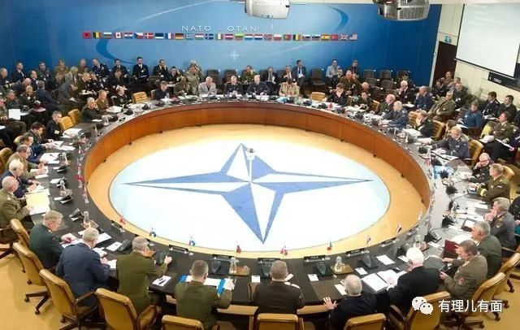

文章转自《大公网》

作者：张敬伟 中国人民大学重阳金融研究院客座研究员

**图片源自网络**





**关注公众号：**

**有理儿有面**

**理   性｜   揭   秘｜   探   讨**







### 精选留言

用户设置不下载评论